BỘ GIÁO DỤC VÀ ĐÀO TẠO

ĐẠI HỌC DUY TÂN

Tên đề tài

XÂY DỰNG WEBSITE QUẢN LÝ PHÒNG TRỌ HỖ TRỢ REALTIME CHAT BẰNG SOCKET VÀ THANH TOÁN VNPAY

TÓM TẮT BÁO CÁO

THÀNH VIÊN NHÓM
Nguyễn Văn Gia Huy
Nguyễn Thị Mỹ Tuyết
Nguyễn Thị Trúc An
Nguyễn Lê Quang Sáng
Nguyễn Công Trình
GVHD : Ths. Nguyễn Minh Nhật

Đà Nẵng, 05-2025

MỤC LỤC
Lời cảm ơn 4
PHẦN MỞ ĐẦU 5
1. Lý do chọn đề tài 5
2. Nhiệm vụ và mục tiêu nghiên cứu 6
3. Hạng mục 6
4. Ý nghĩa khoa học và thực tiễn 8
TỔNG QUAN VỀ HỆ THỐNG 9
1. Giới thiệu 9
2. Mục tiêu của dự án 10
3. Mô tả tổng quan hệ thống 10
3.1 Sơ đồ phân cấp chức năng hệ thống 11
3.2 Bảng chức năng và độ ưu tiên 12
4. User interface design 14
4.1 Giao diện đăng ký 14
4.2 Giao diện tìm kiếm 15
4.3 Giao diện đăng nhập 15
4.4 Giao diện đổi mật khẩu 15
4.5 Giao diện quản lý thông tin người thuê 16
4.6 Giao diện quản lý tiện ích 17
4.7 Giao diện quản lý tình trạng cơ sở vật chất 18
4.8 Giao diện quản lý hợp đồng 19
4.9 Giao diện quản lý thanh toán 20
4.10 Giao diện quản lý thống kê và báo cáo 21
4.11 Giao diện quản lý thạng thái phòng 22
4.12 Giao diện chat Realtime và thông báo 23
4.13 Giao diện quản lý tài khoản 24
4.14 Giao diện đăng xuất 25
5. Cơ sở dữ liệu 26
DEMO CHƯƠNG TRÌNH 28
1. Định hướng giải quyết bài toán 28
2. Hoàn thiện ứng dụng 28
2.1 Giao diện và chức năng 28
2.2 Trang đăng ký 29
2.3 Trang tìm kiếm 30
2.4 Trang đăng nhập 31
2.5 Trang đổi mật khẩu 32
2.6 Trang quản lý thông tin người dùng 32
2.7 Trang quản lý tiện ích 33
2.8 Trang quản lý tình trạng cơ sở vật chất 33
2.9 Trang quản lý hợp đồng 34
2.10 Trang quản lý báo cáo thống kê 35
2.11 Trang quản lý thanh toán 36
2.11 Trang quản lý trạng thái phòng 36
2.12 Trang chat Realtime và thông báo 37
2.13 Trang quản lý tài khoản 37
2.14 Trang đăng xuất 38
KẾT LUẬN 39
TÀI LIỆU THAM KHẢO 41

Lời cảm ơn
Điều đầu tiên, cá nhân mỗi sinh viên nói riêng và tập thể nhóm em nói chung, xin chân thành cảm ơn Thầy/Cô khoa Công Nghệ Thông Tin trường đại học Khoa học máy tính SCS - Duy Tân đã đúc kết các kiến thức bài giảng, tận tình giảng dạy, luôn tạo điều kiện tốt và thúc đẩy sự rèn luyện trong những khóa học, năm học vừa qua.
Đặc biệt, nhóm em xin chân thành cảm ơn Cô/Giảng viên hướng dẫn: ThS. Nguyễn Minh Nhật là người hướng dẫn trực tiếp, hỗ trợ tạo điều kiện cho nhóm trong suốt quá trình thực hiện đề tài.
Mặc dù đã hết sức cố gắng song kiến thức và kinh nghiệm thực tế còn hạn chế nên đề tài của nhóm không thể tránh khỏi những thiếu sót. Rất mong nhận được sự cảm thông, đóng góp ý kiến của quý Thầy/Cô để nhóm từng bước khắc phục sự hạn chế của bản thân mỗi thành viên và hoàn thiện chương trình ngày cảng chỉnh chu, đặc sắc hơn.
Một lần nữa, nhóm em xin chân thành cảm ơn!

PHẦN MỞ ĐẦU

1. Lý do chọn đề tài
- Ngày nay, nhu cầu nhà ở tại các thành phố lớn và khu công nghiệp phát triển không ngừng, tạo ra cơ hội lớn cho kinh doanh nhà trọ. Cho thuê nhà trọ, căn hộ là loại hình kinh doanh khá hấp dẫn vì có tiềm năng lớn, nhu cầu cao, doanh thu ổn định và an toàn. Trước đây, nhiều chủ nhà trọ quản lý phòng trọ bằng cách ghi chép thủ công trên sổ sách hoặc sử dụng bảng tính Excel đơn giản. Phương pháp này có nhiều hạn chế như dễ thất lạc thông tin, khó tra cứu dữ liệu cũ và mất nhiều thời gian trong việc tính toán tiền thuê, tiền điện, nước. Ngoài ra, việc nhắc nhở thanh toán tiền phòng cũng gặp khó khăn, chủ trọ phải liên hệ từng người thuê, gây mất thời gian và có thể xảy ra tranh chấp nếu có sai sót trong việc ghi nhận thanh toán. Khi có khách thuê mới, việc cập nhật tình trạng phòng trọ cũng không được đồng bộ, dễ dẫn đến nhầm lẫn trong quản lý.
- Với sự phát triển của công nghệ, việc quản lý phòng trọ bằng phần mềm giúp tối ưu hóa quy trình và giảm thiểu rủi ro. Nhằm đáp ứng nhu cầu này, chúng tôi quyết định xây dựng dự án “Xây dựng Website Quản lý phòng trọ hỗ trợ Realtime chat bằng Socket và thanh toán VNPay”. Phần mềm hỗ trợ quản lý thông tin phòng trọ, hợp đồng, hóa đơn và tự động gửi thông báo nhắc nhở thanh toán đến khách thuê. Đặc biệt, khi tích hợp tính năng chat realtime bằng Socket, chủ trọ và người thuê có thể dễ dàng trao đổi thông tin, giúp giải quyết vấn đề nhanh chóng. Ngoài ra, việc thanh toán qua VNPay giúp đơn giản hóa quá trình thu tiền, đảm bảo an toàn và minh bạch. Nhờ đó, chủ trọ tiết kiệm được thời gian, tăng hiệu quả quản lý và nâng cao trải nghiệm của khách thuê.

2. Nhiệm vụ và mục tiêu nghiên cứu
- Mục tiêu:
Dự án "Xây dựng Website Quản lý phòng trọ hỗ trợ Realtime chat bằng Socket và thanh toán VNPay" được phát triển với các mục tiêu chính sau:
- Xây dựng một website quản lý phòng trọ giúp chủ trọ dễ dàng quản lý phòng, người thuê, hợp đồng và thanh toán.
- Tích hợp chức năng chat thời gian thực giữa người thuê và chủ trọ bằng công nghệ Socket.IO.
- Tích hợp cổng thanh toán VNPAY để hỗ trợ người thuê thanh toán trực tuyến nhanh chóng và an toàn.
- Tạo giao diện thân thiện, dễ sử dụng cho cả chủ trọ và người thuê, hoạt động tốt trên trình duyệt.
- Đảm bảo hệ thống hoạt động ổn định, bảo mật và có thể mở rộng trong tương la Thiết kế hệ thống bảo mật cao, tối ưu hiệu suất, giúp website hoạt động ổn định và mượt mà ngay cả khi có nhiều người dùng.
- Nhiệm vụ:
- Nghiên cứu, thiết kế cơ sở dữ liệu tối ưu, phù hợp với dự án nhất có thể.
- Hoàn thành sản phẩm trong vòng 3 tháng tính từ thời điểm bắt đầu.

3. Hạng mục
- Hạng mục công nghệ
- Công nghệ để phát triển dự án
- Ngôn ngữ lập trình: Javascript, ReactJS, NodeJS.
- Môi trường phát triển
- Máy người dùng phải được kết nối Internet, có trình duyệt Web (IE, Google Chrome, Fire Fox v.v..).
- Phần mềm phát triển dự án: Git, MongoDB, Visual Studio Code.
- Công cụ quản lý mã nguồn: Gibhub.

- Hạng mục khác
- Tài nguyên con người: 5 người.
- Ngân sách: Hạn chế.
- Thời gian: Dự án phải được hoàn tất trong vòng 2 tháng.

4. Ý nghĩa khoa học và thực tiễn
- Khoa học :
- Ứng dụng công nghệ web hiện đại (Socket.IO, VNPAY) vào quản lý phòng trọ.
- Góp phần nghiên cứu giao tiếp thời gian thực và thanh toán trực tuyến trong hệ thống web.
- Thực tiễn :
- Giúp chủ trọ quản lý phòng, người thuê và thanh toán dễ dàng, mọi lúc mọi nơi.
- Người thuê có thể chat trực tiếp với chủ trọ và thanh toán online tiện lợi qua VNPAY.
- Tiết kiệm thời gian, chi phí vận hành và dễ mở rộng quy mô kinh doanh nhà trọ.

TỔNG QUAN VỀ HỆ THỐNG

1. Giới thiệu
Ngôn ngữ lập trình JavaScript, ReactJS, NodeJS với nhóm là công nghệ lần đầu tìm hiểu và nghiên cứu, trong khi thời gian hoàn thành khóa luận là không nhiều, năng lực các thành viên lại hạn chế. Nhưng bằng sự quyết tâm, nhóm cố gắng áp dụng quy trình SCRUM và kỳ vọng dự án sẽ hoàn thiện một số chức năng cơ bản sau:
- Hoàn thiện các chức năng của người thuê :
- Đăng nhập.
- Đăng ký.
- Tìm kiếm.
- Đăng xuất.
- Thanh toán.
- Chat trực tiếp
- Xem hợp đồng
- Hoàn thiện các chức năng của admin :
- Tạo các tài khoản.
- Quản lý người dùng.
- Quản lý thông tin phòng.
- Quản lý tình trạng phòng.
- Quản lý tình trạng cơ sở vật chất.
- Quản lý tiện ích.
- Quản lý hợp đồng.
- Quản lý thanh toán.
- Quản lý thống kê.
- Chat realtime.
- Hoàn thiện các chức năng của chủ trọ :
- Đăng nhập.
- Đăng ký.
- Quản lý danh sách trọ.
- Quản lý hợp đồng.
- Quản lý thanh toán.
- Chat với khách thuê.
- Quản lý thống kê.

2. Mục tiêu của dự án
Dự án "Xây dựng Website Quản lý phòng trọ hỗ trợ Realtime chat bằng Socket và thanh toán VNPay" được phát triển với các mục tiêu chính sau:
- Xây dựng hệ thống giúp chủ trọ dễ dàng quản lý thông tin phòng trọ, hợp đồng, khách thuê và hóa đơn.
- Cung cấp giao diện thân thiện, cho phép người thuê tra cứu thông tin hợp đồng, lịch sử thanh toán và trạng thái phòng một cách nhanh chóng.
- Hỗ trợ chat trực tuyến (Realtime Chat) giữa chủ trọ và người thuê để trao đổi thông tin tức thì.
- Áp dụng VNPay để giúp khách thuê thanh toán trực tuyến an toàn, nhanh chóng, giảm thiểu tình trạng chậm trễ hoặc nợ tiền phòng.
- Hệ thống tự động cập nhật trạng thái thanh toán và gửi thông báo nhắc nhở khi đến hạn.
- Thiết kế hệ thống bảo mật cao, tối ưu hiệu suất, giúp website hoạt động ổn định và mượt mà ngay cả khi có nhiều người dùng.

3. Mô tả tổng quan hệ thống

3.1 Sơ đồ phân cấp chức năng hệ thống

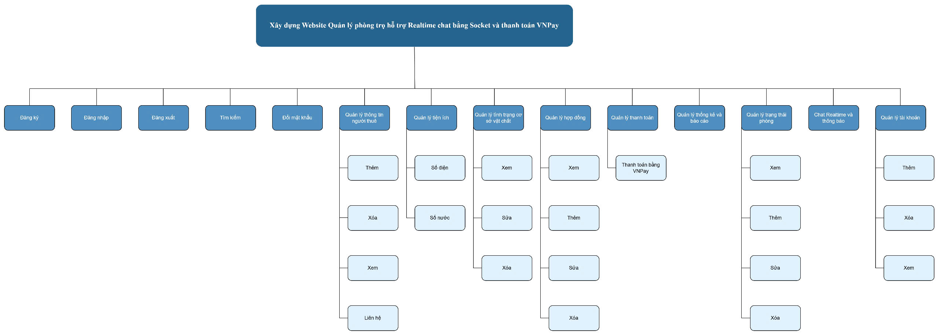

Hình 1: Sơ đồ phân cấp chức năng

3.2 Bảng chức năng và độ ưu tiên
ID User Story | Danh sách User Story | Thời gian  dự kiến  (ngày) | Độ  ưu  tiên
US 01 | Đăng ký | 3 | 1
US 02 | Tìm kiếm | 2 | 1
US 03 | Đăng nhập | 2 | 1
US 04 | Đổi mật khẩu | 2 | 2
US 05 | Quản lý thông tin người thuê | 4 | 1
US 06 | Quản lý tiện ích | 2 | 2
US 07 | Quản lý tình trạng cơ sở vật chất | 3 | 2
US 08 | Quản lý hợp đồng | 3 | 1
US 09 | Quản lý thanh toán | 3 | 2
US 10 | Quản lý thống kê và báo cáo | 3 | 2
US 11 | Quản lý trạng thái phòng | 3 | 1
US 12 | Chat realtime và thông báo | 3 | 1
US 13 | Quản lý tài khoản | 3 | 1
US 14 | Đăng xuất | 2 | 2

4. User interface design

4.1 Giao diện đăng ký

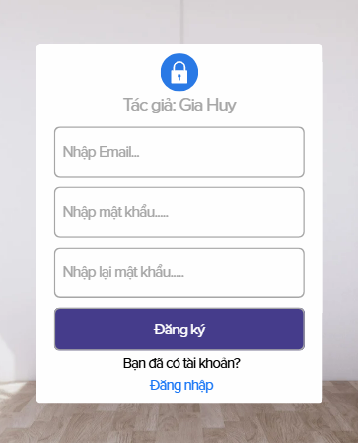

Hình 2: Giao diện đăng ký

4.2 Giao diện tìm kiếm
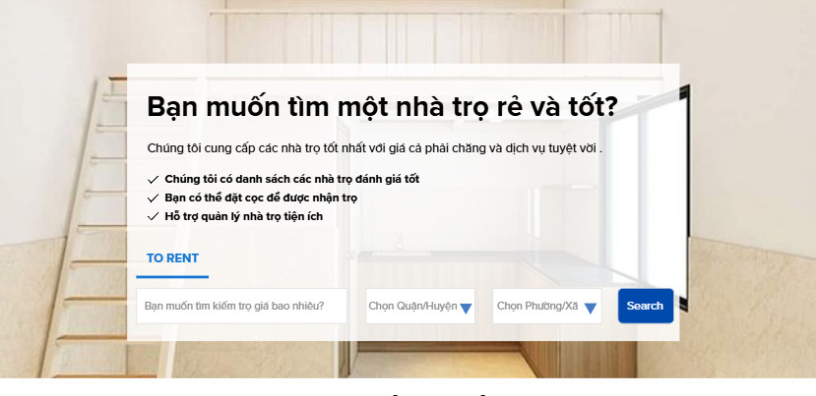

Hình 3: Giao diện tìm kiếm

4.3 Giao diện đăng nhập
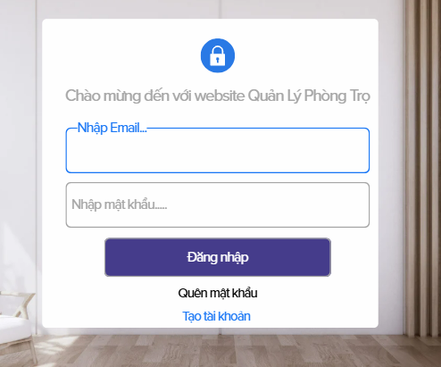
Hình 5: Giao diện quản lý đơn hàng

Hình 4: Giao diện đăng nhập

4.4 Giao diện đổi mật khẩu
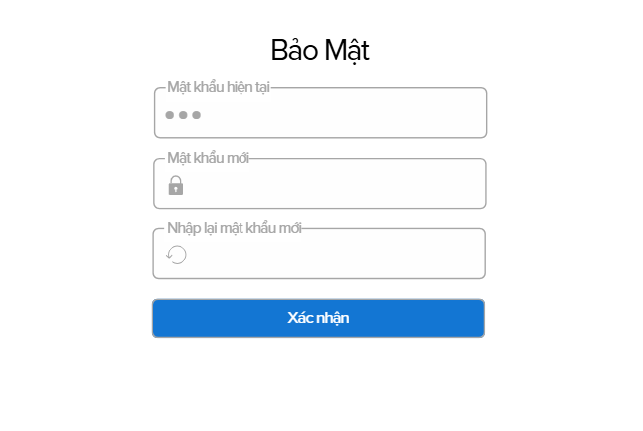

Hình 5: Giao diện đổi mật khẩu

4.5 Giao diện quản lý thông tin người thuê

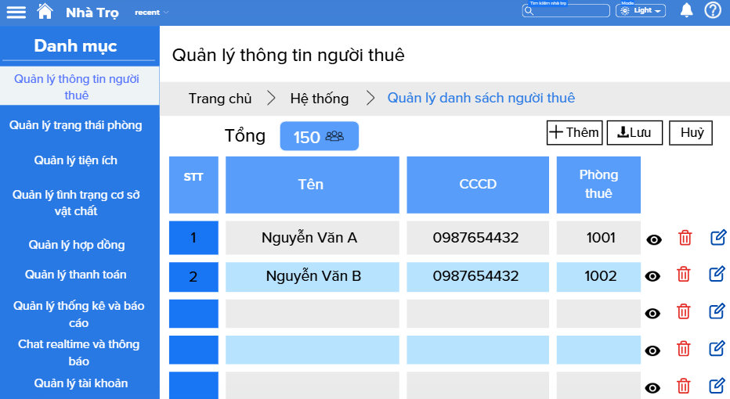

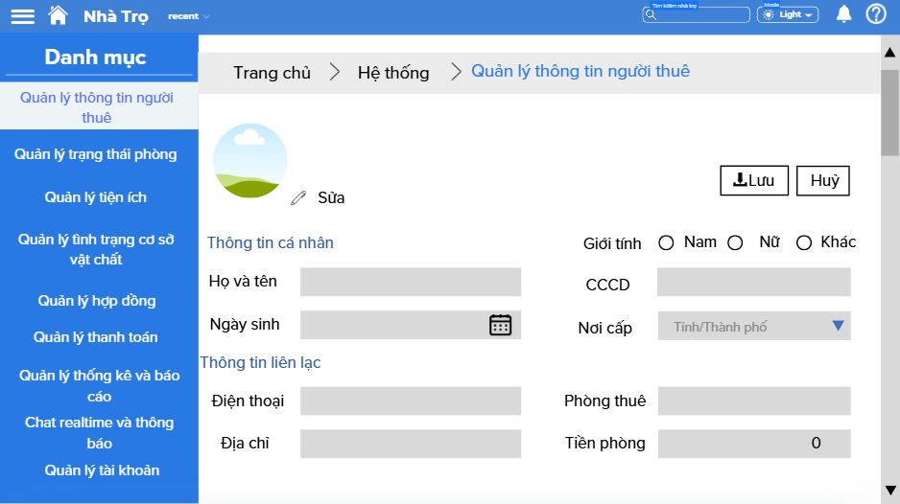

Hình 6: Giao diện quản lý thông tin người thuê

4.6 Giao diện quản lý tiện ích

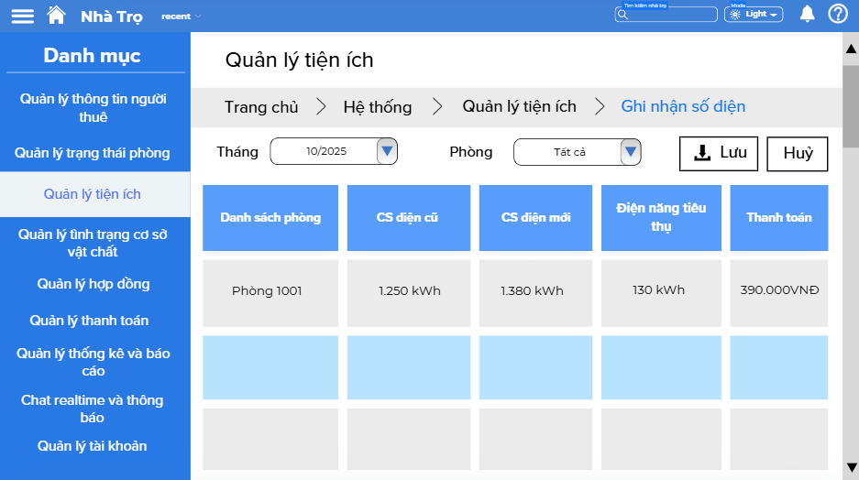

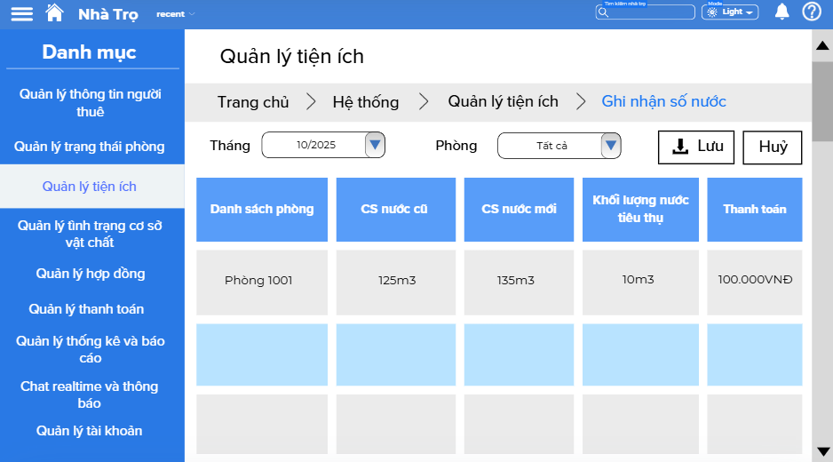

Hình 7: Giao diện quản lý tiện ích

4.7 Giao diện quản lý tình trạng cơ sở vật chất

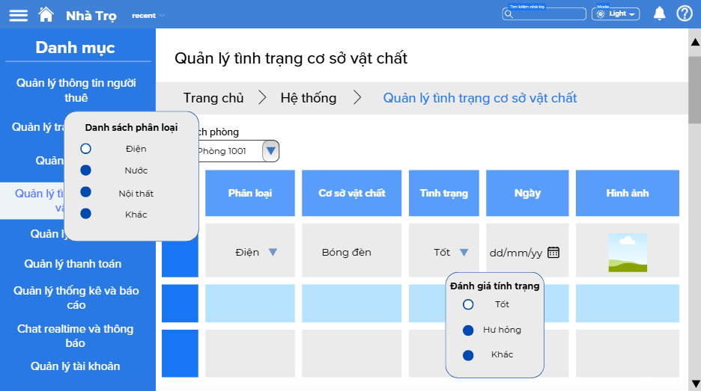

Hình 8: Giao diện quản lý tính trạng cơ sở vật chất

4.8 Giao diện quản lý hợp đồng

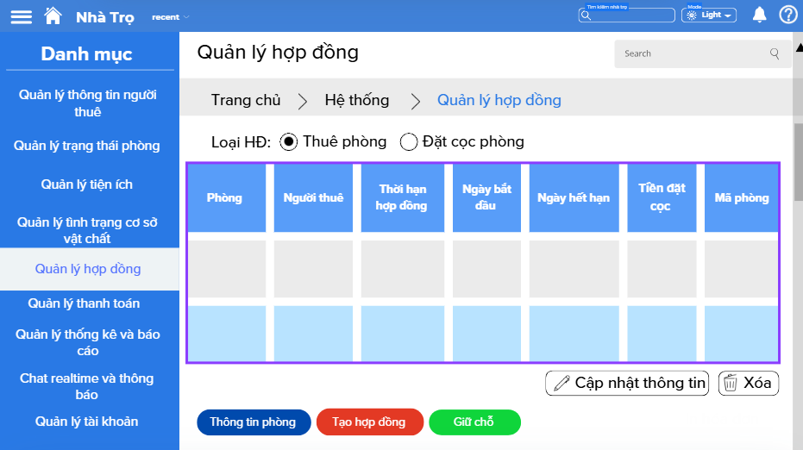

Hình 9: Giao diện quản lý hợp đồng

4.9 Giao diện quản lý thanh toán

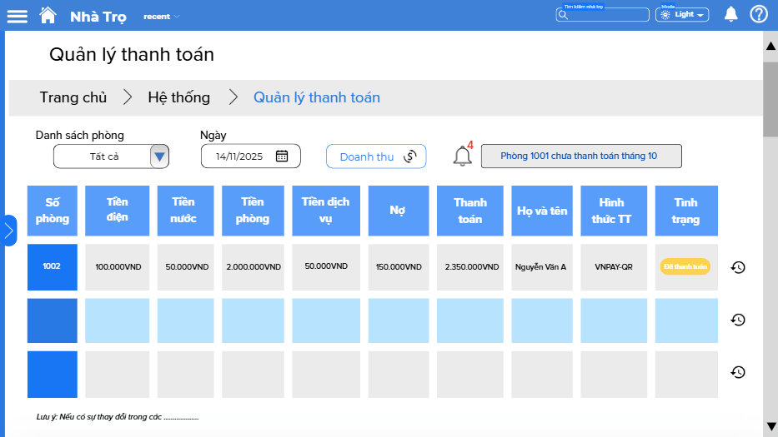

Hình 10: Giao diện quản lý thanh toán

4.10 Giao diện quản lý thống kê và báo cáo

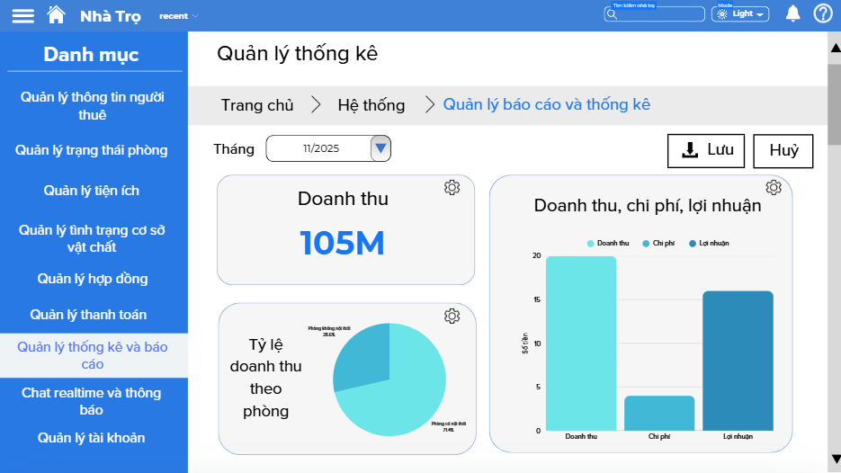

Hình 11: Giao diện quản lý thống kê và báo cáo

4.11 Giao diện quản lý thạng thái phòng

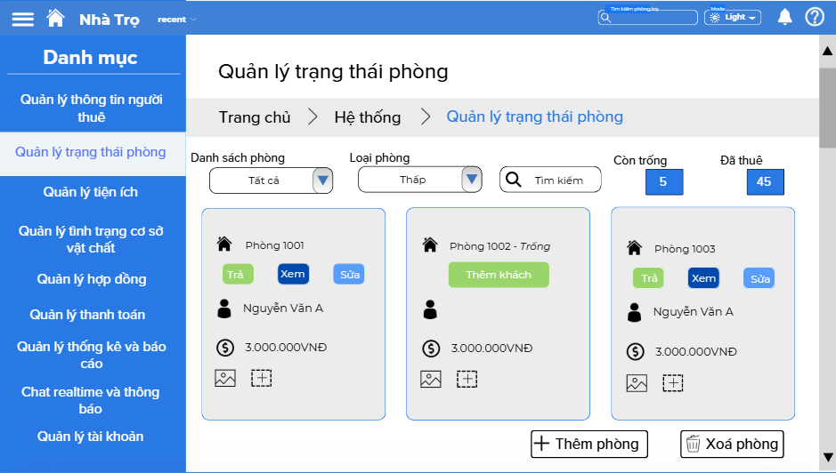

Hình 12: Giao diện quản lý trạng thái phòng

4.12 Giao diện chat Realtime và thông báo

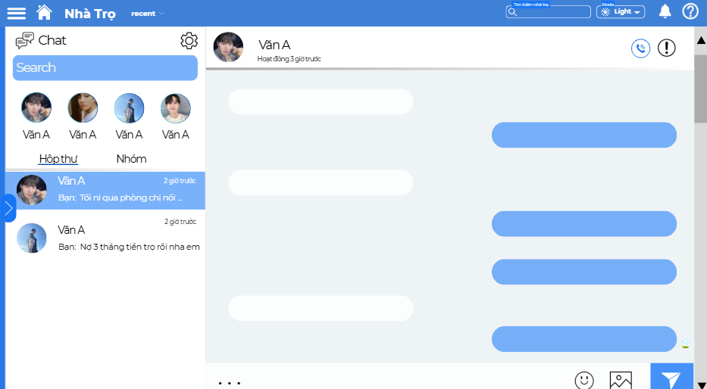

Hình 13: Giao diện chat Realtime và thông báo

4.13 Giao diện quản lý tài khoản

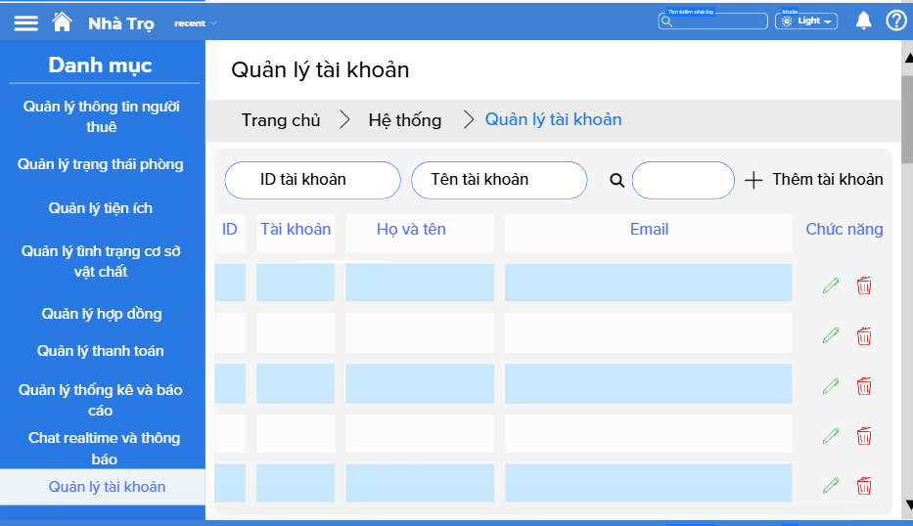

Hình 14: Giao diện quản lý tài khoản

4.14 Giao diện đăng xuất
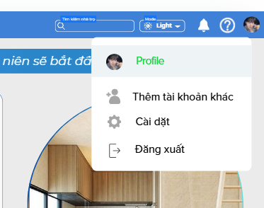

Hình 15: Giao diện đăng xuất

5. Cơ sở dữ liệu

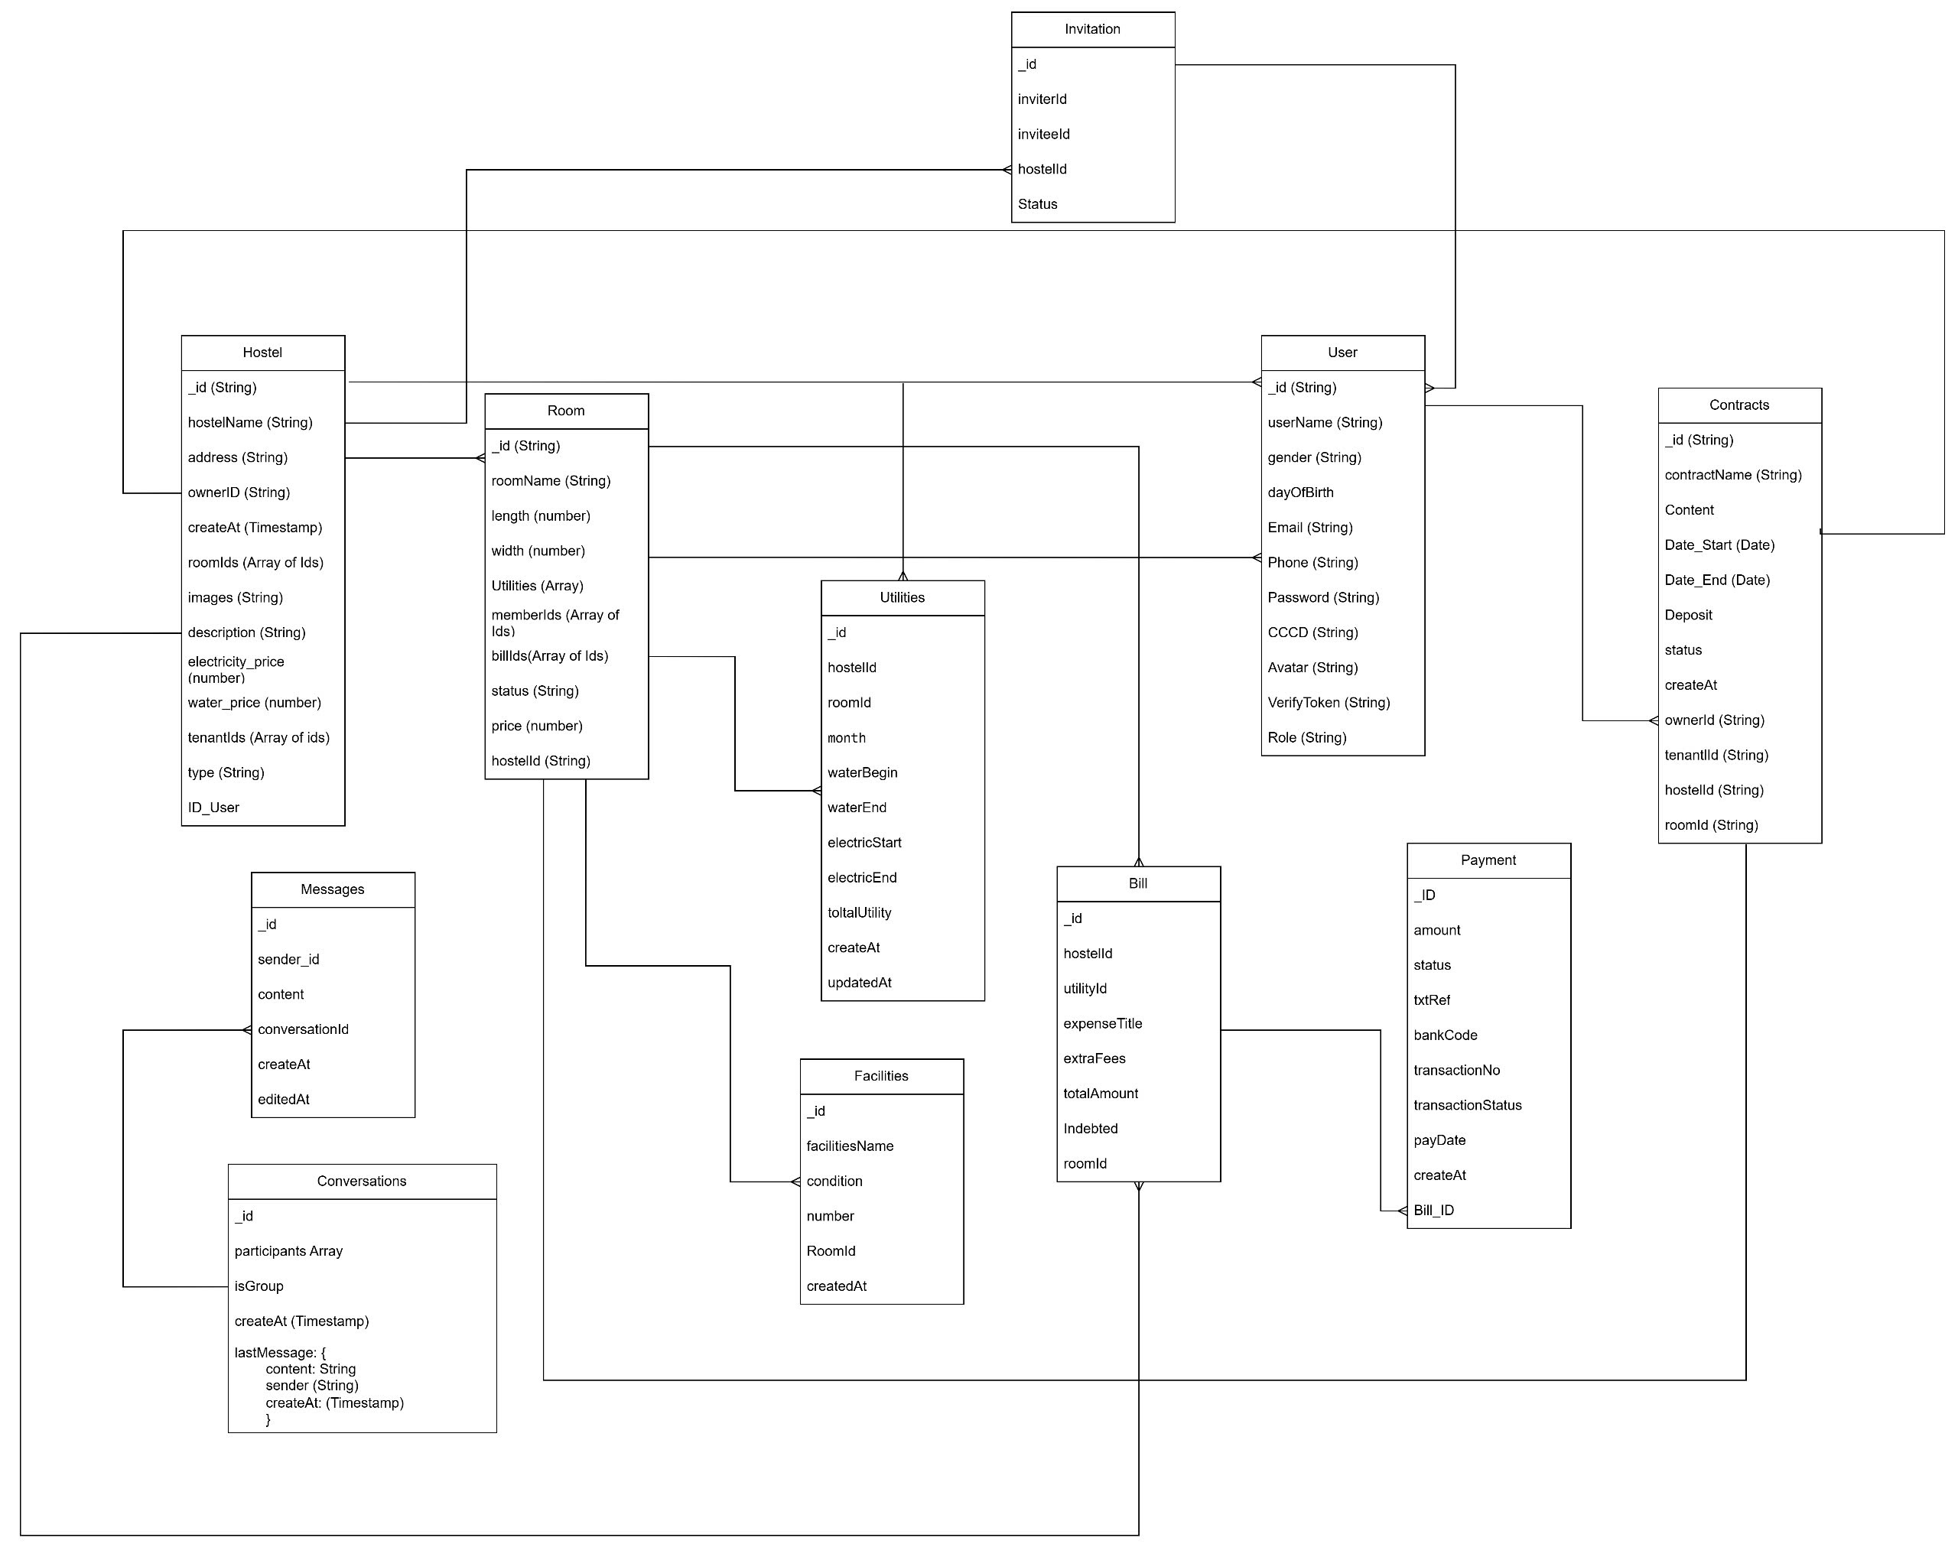

Hình 16: Database design

DEMO CHƯƠNG TRÌNH

1. Định hướng giải quyết bài toán
- Phía khách vãng lai: đăng ký tài khoản, xem chi tiết sản phẩm, chatbox…
- Phía khách hàng: tìm kiếm sản phẩm, quản lý giỏ hàng, đặt hàng, quản lý thông tin cá nhân, đăng nhập…
- Phía nhân viên: quản lý sản phẩm, danh sách khách hàng, quản lý đơn vị, quản lý slide…
- Phía admin: quản lý nhân viên, báo cáo thống kê…

2. Hoàn thiện ứng dụng

2.1 Giao diện và chức năng

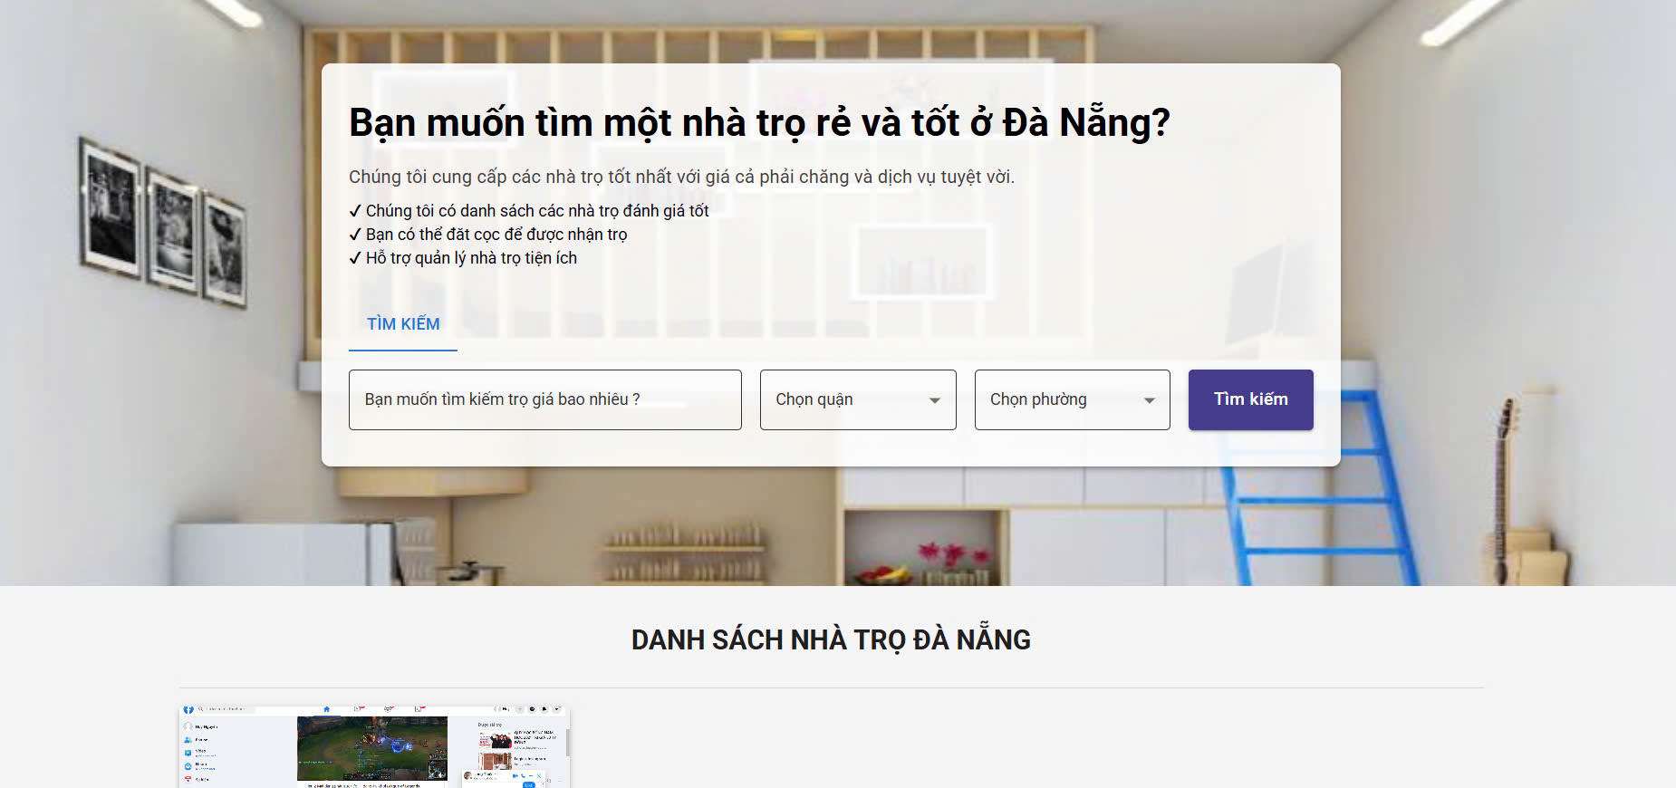

Hình 17: Trang chủ

2.2 Trang đăng ký

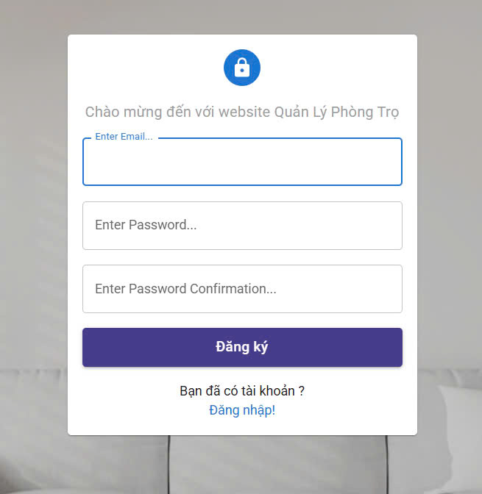

Hình 18: Trang đăng ký

2.3 Trang tìm kiếm

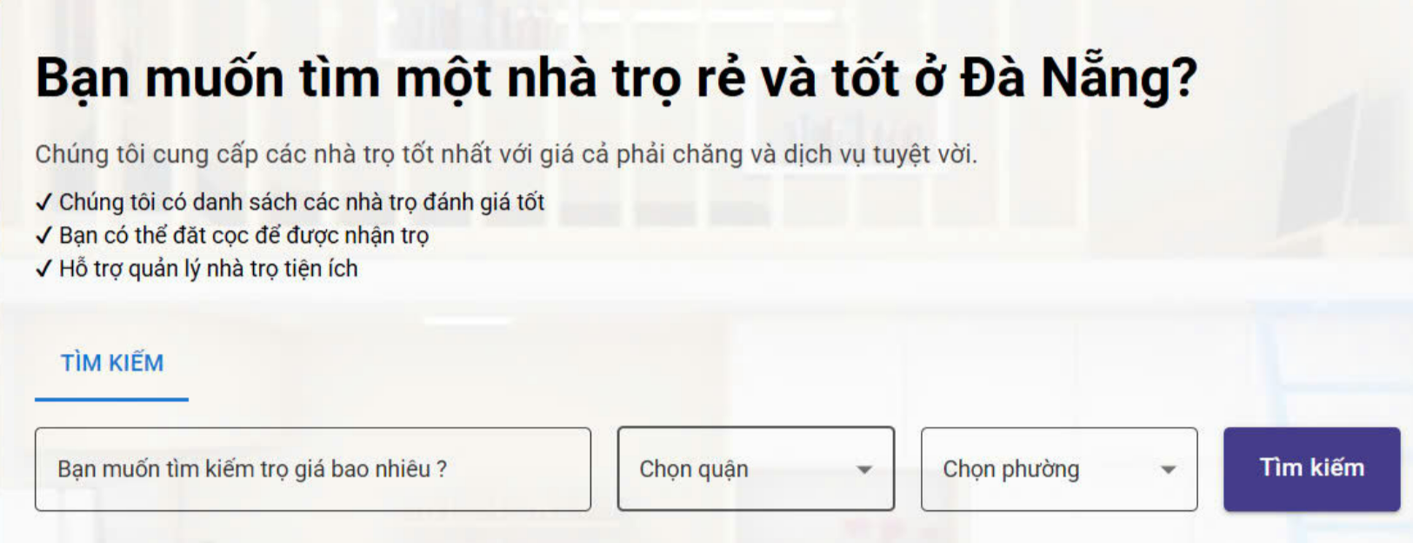

Hình 19: Trang tìm kiếm

2.4 Trang đăng nhập

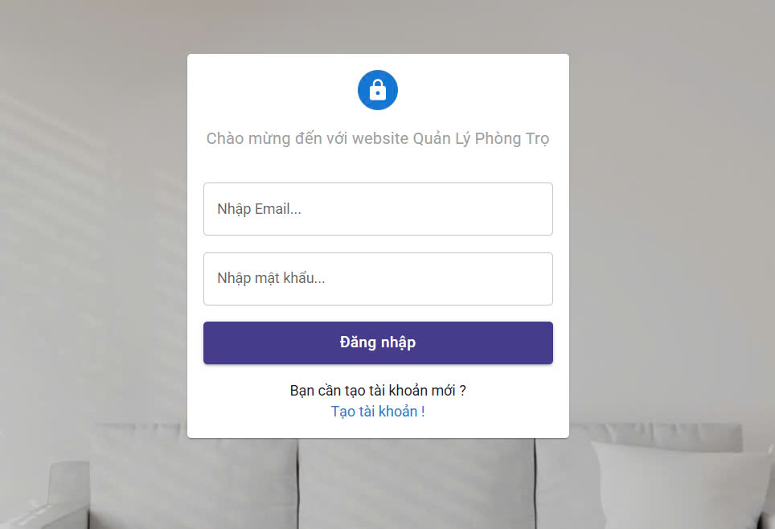

Hình 20: Trang đăng nhập

2.5 Trang đổi mật khẩu
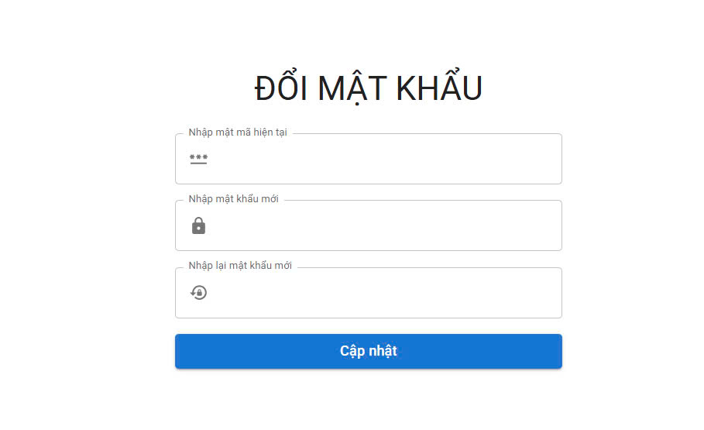
Hình 19: Trang đổi mật khẩu

2.6 Trang quản lý thông tin người dùng
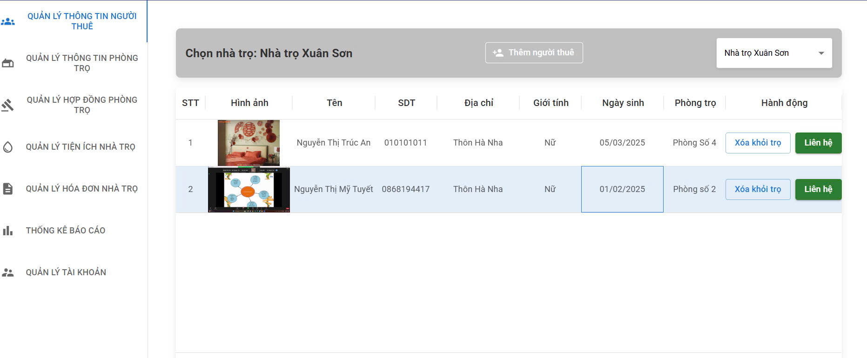

Hình 20: Trang quản lý thông tin người dùng

2.7 Trang quản lý tiện ích

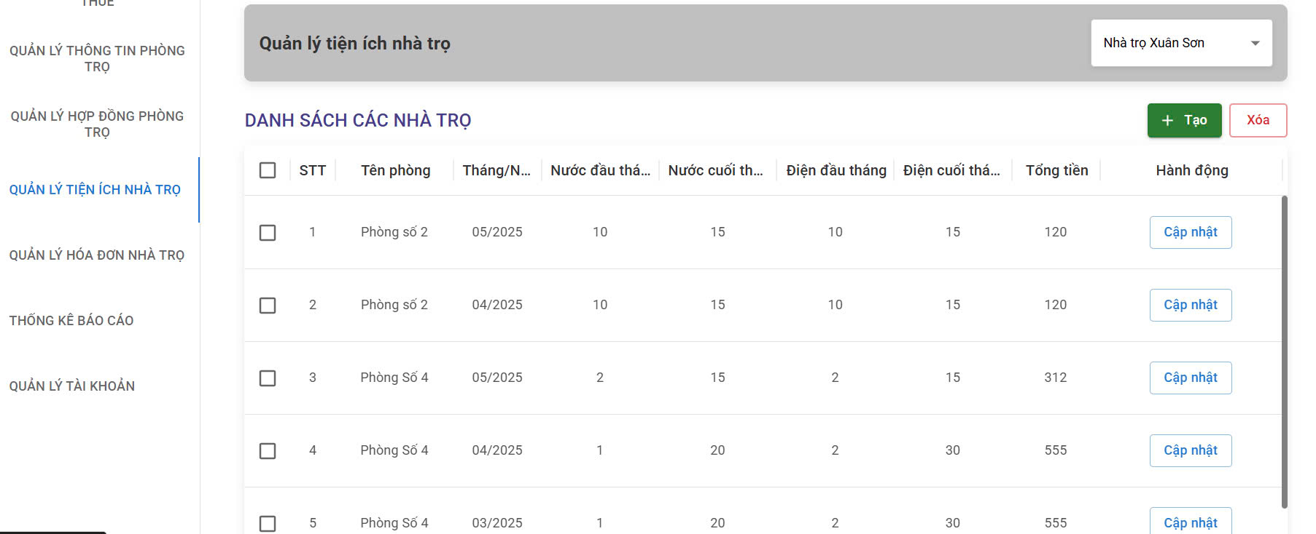

Hình 21: Trang quản lý tiện ích

2.8 Trang quản lý tình trạng cơ sở vật chất
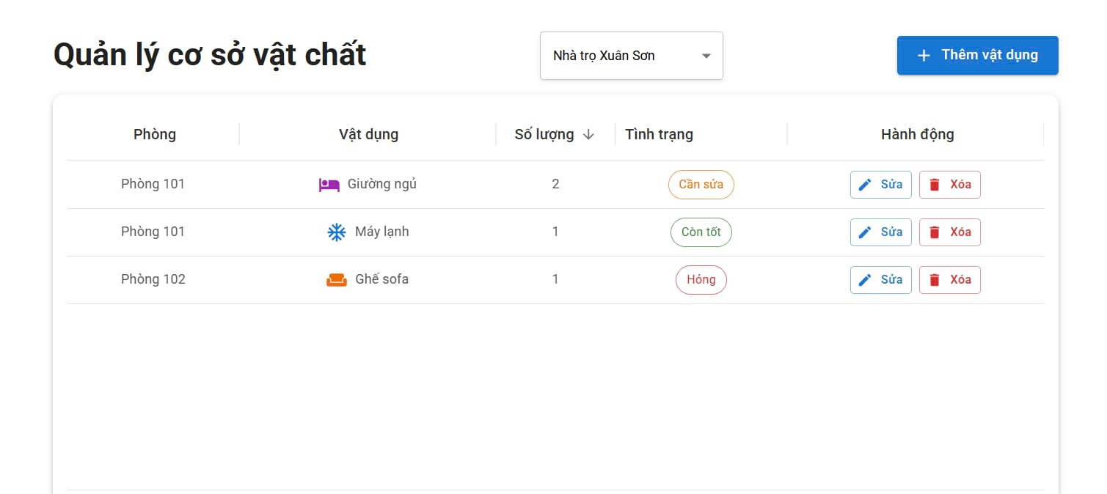

Hình 22: Trang quản lý tình trạng cơ sở vật chất

2.9 Trang quản lý hợp đồng

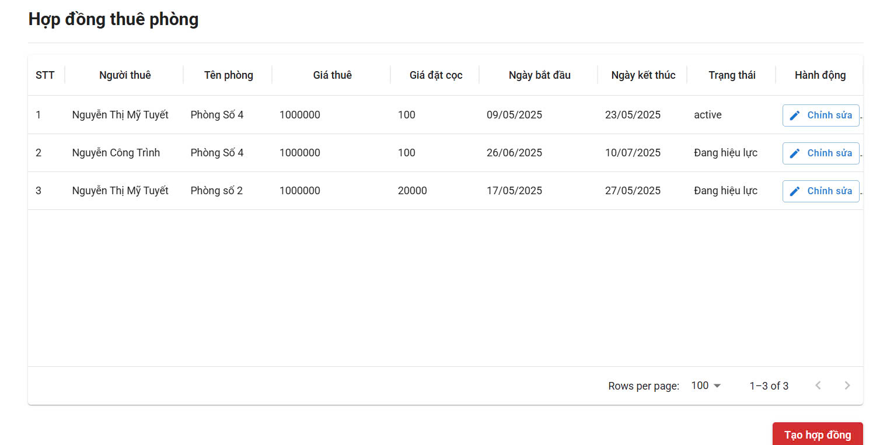

Hình 23: Trang quản lý hợp đồng

2.10 Trang quản lý báo cáo thống kê

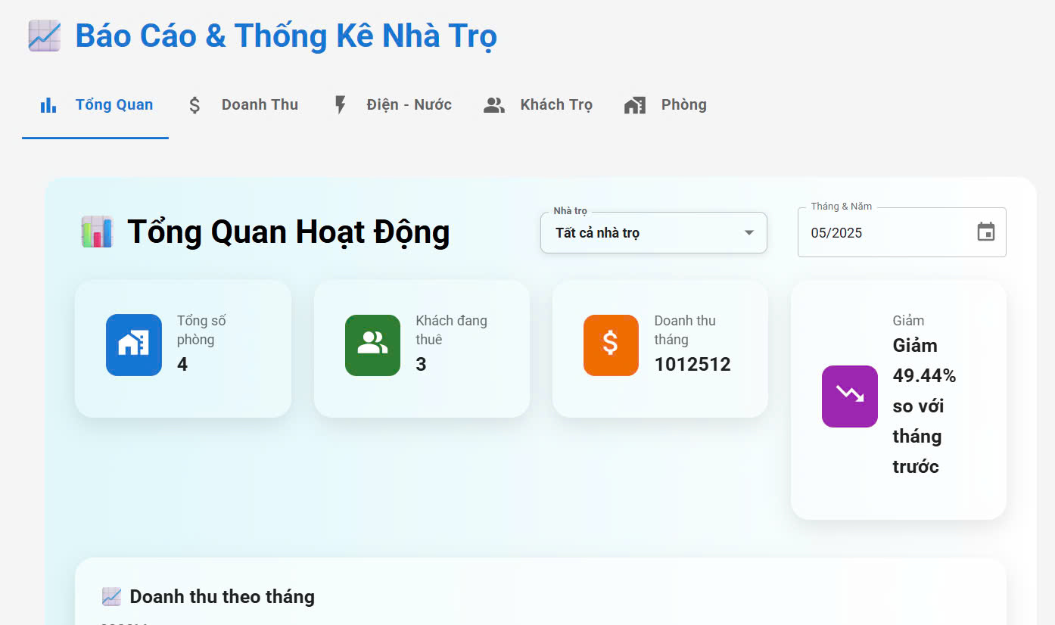

Hình24: Trang quản lý báo cáo thống kê

2.11 Trang quản lý thanh toán

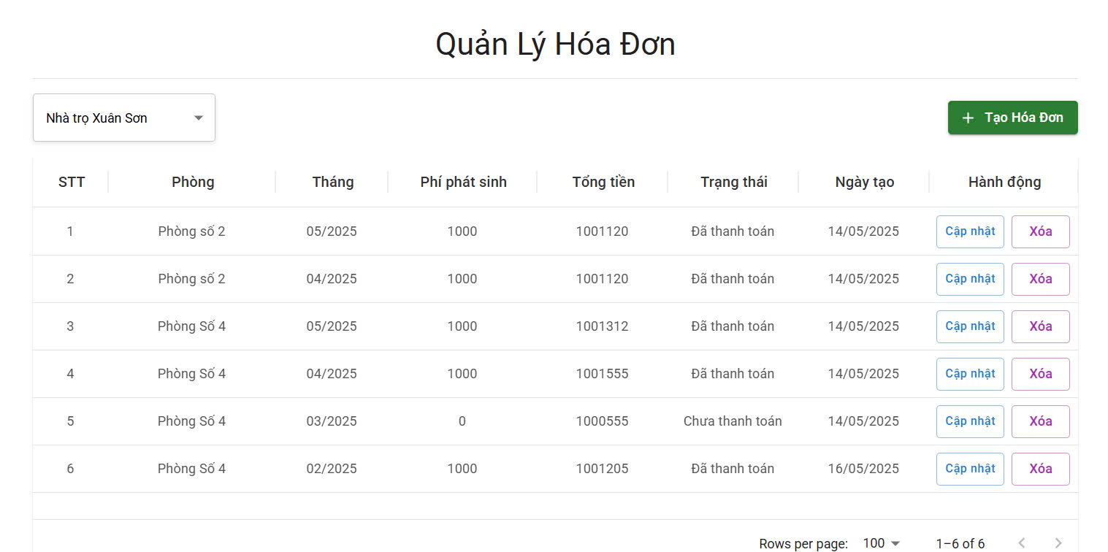

Hình25: Trang quản lý thanh toán

2.11 Trang quản lý trạng thái phòng

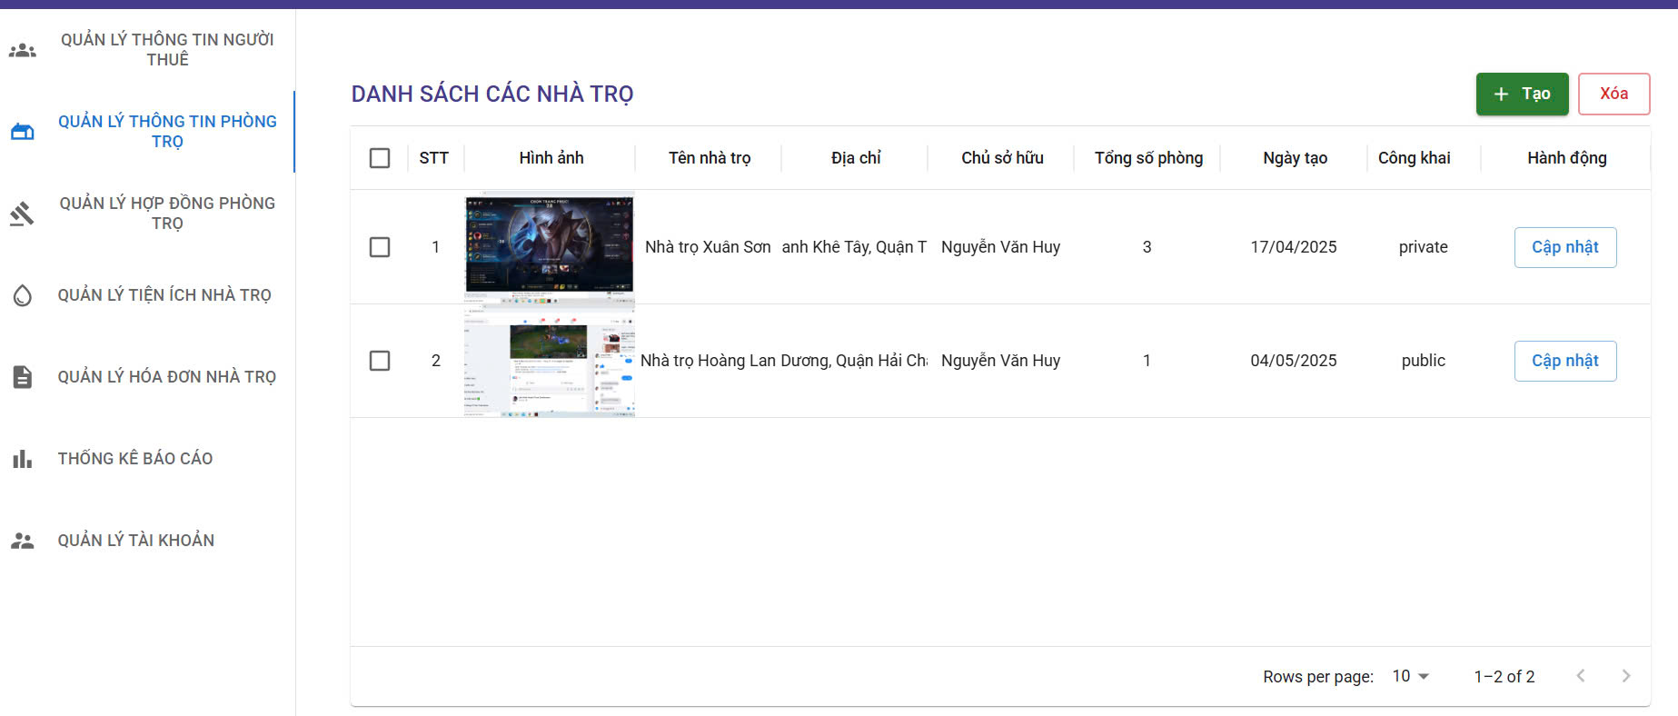

Hình 26: Trang quản lý trạng thái phòng

2.12 Trang chat Realtime và thông báo

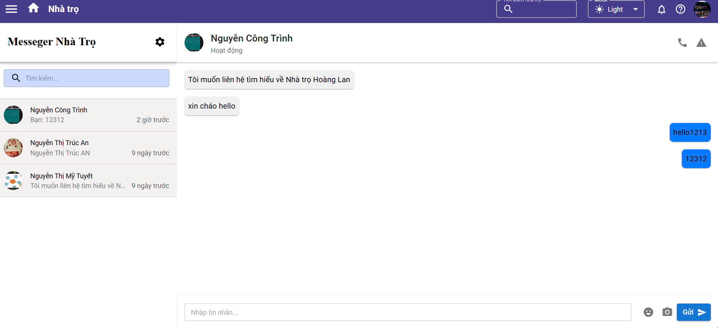

Hình 27: Trang chat Realtime và thông báo

2.13 Trang quản lý tài khoản

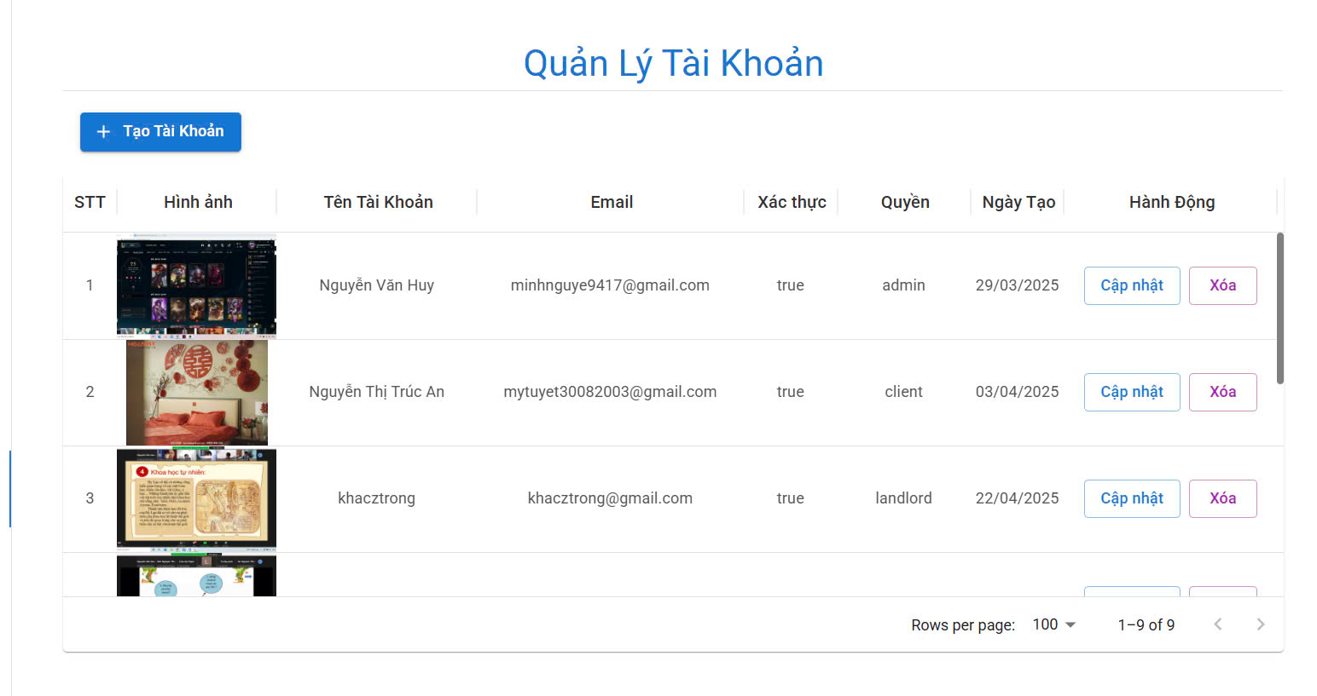

Hình 28: Trang quản lý tài khoản

2.14 Trang đăng xuất

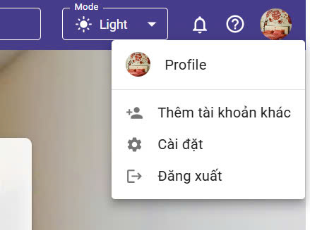

Hình 29: Trang đăng xuất

KẾT LUẬN

Thời gian vừa qua là một thử thách lớn cho bản thân của mỗi cá nhân trong quá trình thực hiện khóa luận tốt nghiệp. Nhưng may mắn thay nhóm đã có cơ duyên gặp nhau, cùng bắt tay xây dựng ứng dụng nhằm vận dụng kiến thức đã học tập và nghiên cứu. Quãng thời gian dù không nhiều nhưng đem đến nhiều cung bậc cảm xúc và trải nghiệm tuyệt vời song hành với thử thách cam go. Điều đó giúp tập thể nhóm nói chung và bản thân mỗi sinh viên nói riêng rèn luyện được kỹ năng giải quyết vấn đề, chia nhỏ công việc, lên lịch trình, phân bố thời gian cụ thể... Dù đã cố gắng hết sức nhưng chắc chắn vẫn còn những điểm chưa thật sự hoàn thiện. Một cách khách quan khóa luận đã đạt được những kết quả bước đầu như sau:
- Những công việc đã làm:
- Xây dựng được đa phần các chức năng cần thiết của hệ thống đã mô tả
- Giao diện website thân thiện, đẹp mắt cho người sử dụng.
- Thành công trong việc nghiên cứu sử dụng công nghệ mới để phát triển dự án.
- Hoàn thành dự án đúng thời gian quy định.
Tuy vậy cần khắc phục những vấn đề
- Hạn chế:
- Do thiếu kinh nghiệm thực tế nên việc phân tích cơ sở dữ liệu gặp nhiều khó khăn, vẫn chưa tối ưu nhất đối với CSDL của hệ thống.
- Hướng phát triển:
- Tiếp tục nghiên cứu về framework của MongoDB có những kiến thức mới để có thể nâng cao kiến thức và hoàn thiện website ở mức độ cao hơn.
- Hoàn thiện chức năng khuyến mãi đã nêu trong hệ thống.

TÀI LIỆU THAM KHẢO

